Félag | Aðalbúningur |  |  | Varabúningur | Varabúningur gegn | Varasokkar gegn
Breiðablik | Græn  Hvítar  Hvítir |  |  | Hvít  Grænar  Grænir | Selfoss  Stjarnan  Valur | FH  ÍBV  Valur
FH | Hvít  Svartar  Hvítir |  |  | Blá  Bláar  Bláir | ÍBV  KR | Breiðablik  Val
Grindavík | Gul  Bláar  Bláir |  | 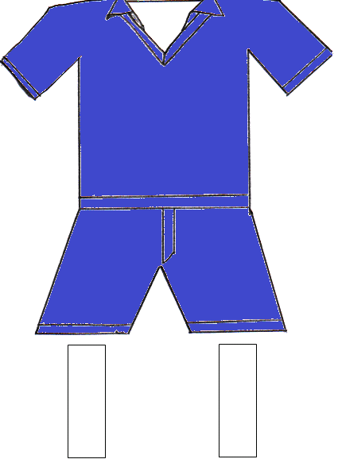 | Blá  Bláar  Hvítir |  | Stjarnan
HK/  Víkingur | Rauð  Svartar  Svartir |  |  | Hvít  Svartar  Hvítir | Selfoss  Valur | Þór/KA
ÍBV | Hvít  Hvítar  Hvítir |  |  | Rauð  Svartar  Svartir | FH  KR | Breiðablik  Valur
KR | Svört/hvít  Svartar  Svartir |  |  | Ljósblá  Ljósbláar  Ljósbláir | FH  ÍBV  Þór/KA | HK/Víkingur
Selfoss | Appelsínugul  Svartar  Appelsínugulir |  |  | Hvít/ljósbla  Svartar  Hvítir | Breiðablik  HK/Víkingur  Valur  Stjarnan
Stjarnan | Blá  Hvítar  Bláir |  |  | Hvít  Hvítar  Hvítir | Breiðablik  Selfoss | Grindavík
Valur | Rauð  Hvítar  Hvítit |  |  | Hvít  Hvítar  Rauðir | Breiðablik  HK/Víkingur  Selfoss | FH  ÍBV
Þór/KA | Svört  Svartar  Svartir |  |  | Appelsínugul  Svartar  Hvítir | KR | HK/Víkingur

Félögum er bent á að markmenn skulu vera vel aðgreinanlegir leikmönnum beggja liða og dómurum.
Klukkustund fyrir leik skulu forráðamenn beggja liða sýna dómurum keppnisbúninga sína.

